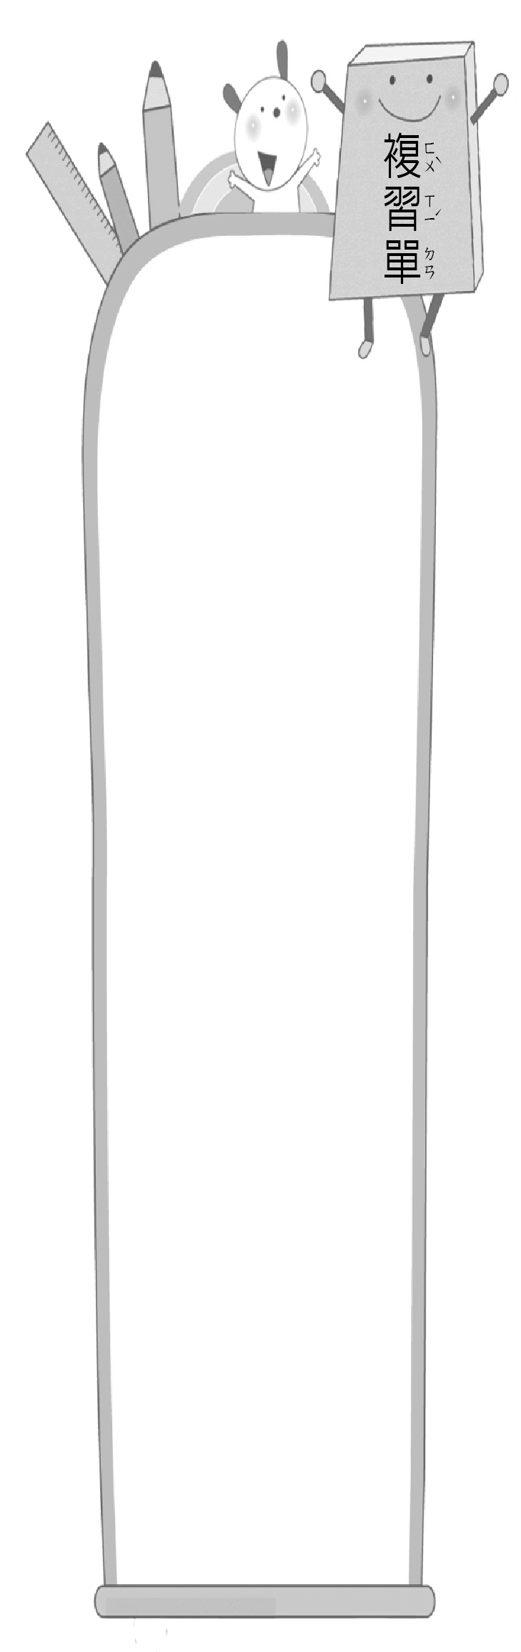
三 年 班 號
姓名：
第九課：
就愛兩兩在一起
一、寫出一個有同樣部件的國字
較
車 | 交
： | ：
連 | 效
1.

湯
氵 | 昜
： | ：
濃 | 場
2.

二、先造詞，再用這個語詞造一個句子
1. 端 ︵ 端正 ︶
︵這間學校非常要求學生儀容端正，注重品格教育，深受家長好評。 ︶
2. 免 ︵ 免費 ︶
︵這家餐廳新開張，特地舉辦免費試吃，吸引了許多顧客上門。 ︶
三、換句話說
例：中國人吃飯，習慣圍著大圓桌一起用餐。
︵ 圍著大圓桌一起用餐 ︶，是中國人吃飯的習慣。
1.在新聞報導後，大家才開始關注疫苗注射 的情況。
︵ 大家開始關注疫苗注射的情況 ︶， 是在︵ 新聞報導後 ︶。
2.國語、數學、英文是學生除了才藝外，課 外補習的主要科目。
學生除了︵ 才藝外 ︶，︵ 課外補習的主要科目是國語、數學、英文 ︶。
四、完成句子
1.運動不但能︵ 健身 ︶，還能保持︵ 心情愉悅 ︶，真是一舉兩得。
2.老師不但︵ 笑容可掬 ︶，還︵ 有生動活潑的教學 ︶，深受學生們喜愛。
五、根據課文回答問題
1.︵︶下列何者是免洗筷的優點？
①一次性使用，不需要清洗 ②製造大量垃圾，造成環境汙染 ③可以多次使用，髒了再換新的 ④製作過程加入化學物質，使其美觀。
2.︵︶下列何者不是環保筷的優點？
①吃得安心 ②保護環境 ③用完就丟棄 ④乾淨衛生

